营运部发（2018）210号 签发人：李坚

夜间自助购药机的使用方法及要求

为满足顾客晚上购药的需求，现决定在部分门店安装和试用夜间自助购药机。具体要求和操作流程如下：
- 药品放置原则：
1、夜间自助购药的药品每季度由商品部提供原始表格，原则上一季度更换一次药品，营运部将商品部的表格整理好与厂家技术对接，门店收到营运部发的产品目录表格需根据表格内容更换药箱内的药品。
2、售药机只允许销售OTC药品与非药品，严禁摆放处方药、外用药内服药应分开；
3、为方便顾客，各门店需在每个药箱里放置小口袋一个，口袋要求藏在药品后面。
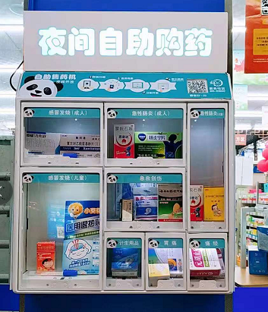
二、使用要求：
由于药箱放置门外经过风吹日晒，容易导致药品腐烂变质，则要求各门店在白天将药品取出，晚上再将药品放入。具体时间如下：
10月-3月秋、冬季白天取出时间：早上9:00之前取出药品
10月-3月秋、冬季夜晚放入时间：晚上17:30以后放入药品
4月-9月春、夏季白天取出时间：早上8:30之前取出药品
4月-9月春、夏季夜晚放入时间：晚上18:30以后放入药品
三、销售通报：
1、各门店：需在第二天上午12点前将前一天的销售情况在夜间售药微信群里进行通报，举例：XXX店XX月XX日售出成人感冒药1套，金额41.2元；
2、营运部：每周五将一周内夜间药箱销售情况进行汇总并在群内通报。

四、柜机操作方法：
1、苹果手机
微信扫一扫—— 点击界面左上角齿轮图标——登录账号——管理机柜
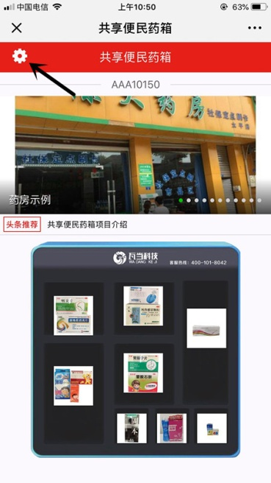
2、安卓手机
扫描下方二维码，点击界面右上角，选择用浏览器打开，下载安装软件。
打开软件——登录账号——扫码铺货——扫描机柜二维码——管理机柜
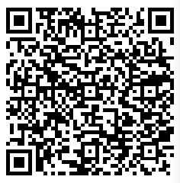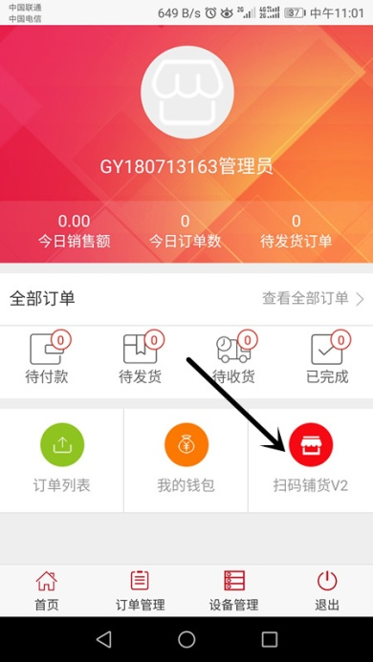
3、管理机柜
一键补货为打开全部柜门，下方为单独控制每个柜门。因刚通电网络延迟问题，通电后需稍等20秒左右机柜才能在线。
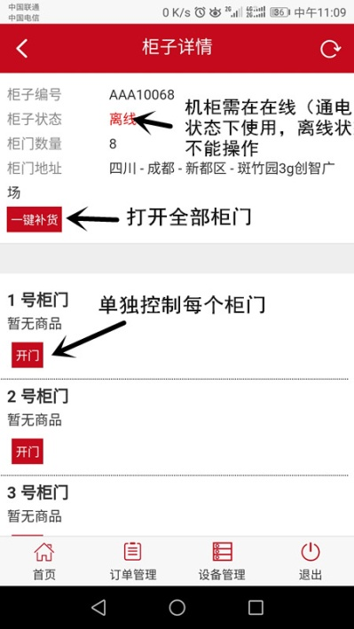
4、资金安全
商家药箱售药款在账户钱包内（登录账户点击首页可查看），满100可随时提现（无手续费）。提现时需绑定微信号（能且只能绑定一个）。
特别提醒：每月每个门店由移动运营商会收取一个5元的物联网卡费，该费用由厂家承担。
- 紧急情况：
柜机如遇技术问题或打砸偷盗事件，请第一时间拍照摄影，保护现场，拨打柜机上400开头的售后号码或者联系微信群内的瓦当售后。
六、各门店需严格按照要求和时间放置对应药品，不能错放、漏放、不放，请各位片长严格按照时间要求进行监督，如在巡店过程中发现未按照规定时间和内容放置药品，对门店罚款50元。扣除片长绩效分1分。

营运部
2018年12月7日

主题词： 夜间药箱使用要求 营运部 2018年12月7日印发
打印：李玥 核对：谭莉杨

